PRILOG 5. Zahtjev za pritužbu
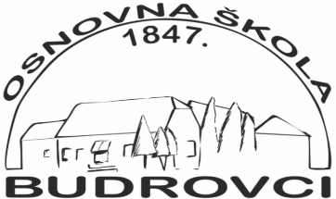
Zahtjev za pritužbu Osnovne škole Budrovci

Podnositelj zahtjeva (ime i prezime / adresa / telefon i/ili e-pošta)
Opisati nepravilnost/pritužbu/žalbu

_____________________________________________ __________________________________
potpis podnositelja zahtjeva mjesto i datum

